معادلة القطع المكافئ | الرأس | إحداثي البؤرة | معادلة الدليل | معادلة محور التماثل | طول الوتر البؤري | شكل المنحنى
( y – k ) ² = 4 p ( x – h ) | ( h , k ) | ( h+ p , k ) | x = h – p | Y = k | | 4 P| | 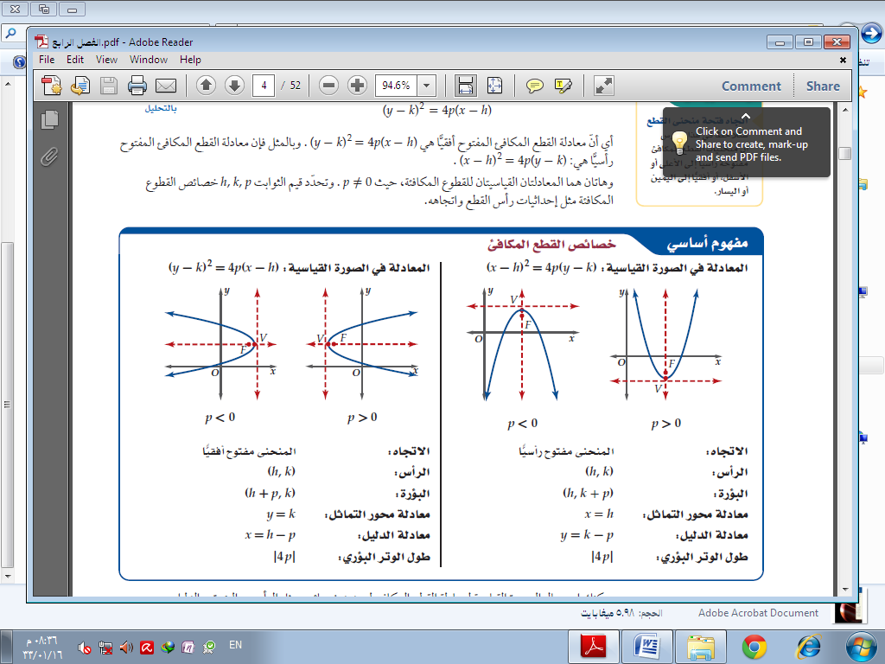
( x – h ) ² = 4 p ( y – k ) | ( h , k ) | (h , k + p ) | y = k – p | x = h | | 4 P|
ملاحظات هامة : 1 / فتحة القطع المكافئ تتجه دوماً من الرأس إلى البؤرة
2 / محور القطع يمر بالرأس والبؤرة ويكون عمودي على الدليل .
3 / الرأس يقع في منتصف المسافة بين البؤرة والدليل .

معادلة القطع االناقص | الرأس | البؤرتان | الرأسان | الرأسان المرافقان | المحور الأكبر | المحور الأصغر | شكل المنحنى
( x – h ) ² + ( y – k )² = 1  ²b a² | ( h , k ) | ( h± c , k ) | ( h± a , k ) | (± b h , k ) | Y = k | X = h | 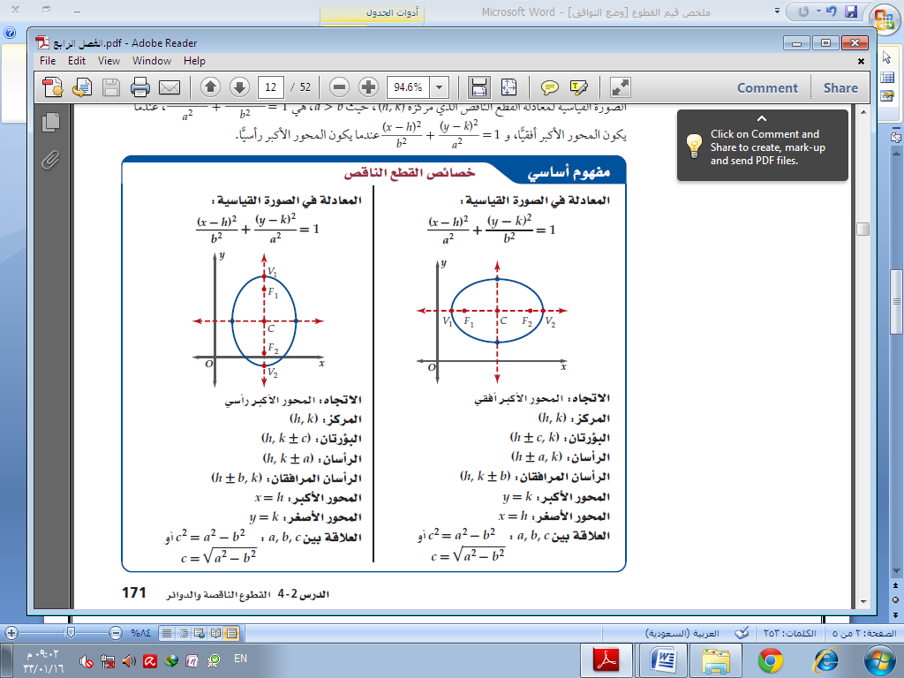
( x – h ) ² + ( y – k )² = 1  ²a b² | ( h , k ) | (± c h , k ) | ( h , k± a ) | ( h± b , k ) | X = h | Y = k

معادلة القطع الزائد | الرأس | الاتجاه | الرأسان | البؤرتان | المحور القاطع | المحور المرافق | خطوط التقارب | شكل المنحنى
( x – h ) ² - ( y – k )² = 1  ²b a² | ( h , k ) | المحور القاطع أفقي | ( h± a , k ) | ( h± c , k ) | Y = k | X = h | ( y – k ) = ± b ( x – h ) a | 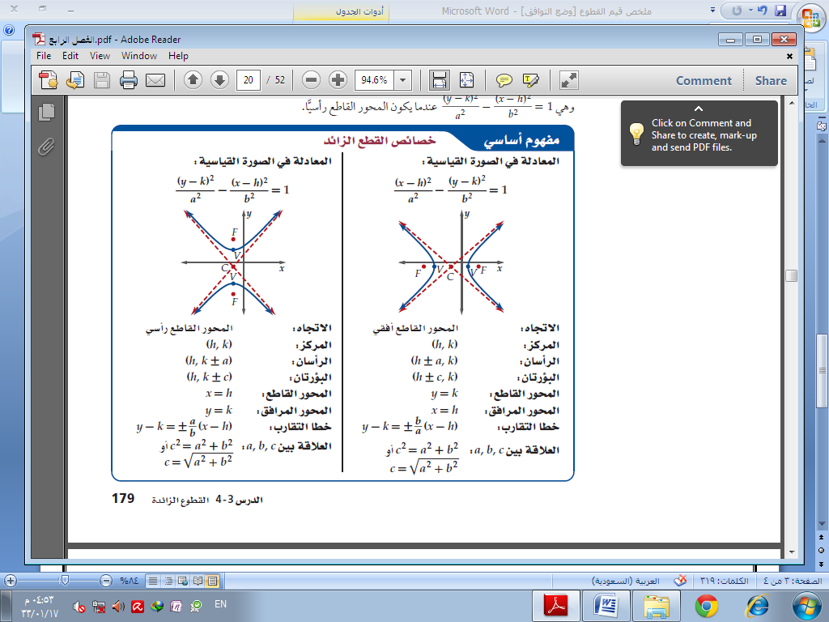
( y – k ) ² + ( h – x )² = 1  ²b a² | ( h , k ) | المحور القاطع رأسي | ( h , k± a ) | (± c h , k ) | X = h | Y = k | ( y – k ) = ± a ( x – h  b

